HỌ VÀ TÊN HS: ………………………………………..
LỚP: ……………..

Thời gian: Từ ngày 02/02 đến 20/02/2021

CHỦ ĐỀ: MỘT SỐ ỨNG DỤNG CỦA SỰ NỞ VÌ NHIỆT

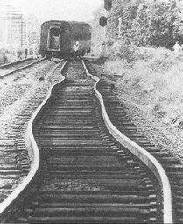
I. Một số ứng dụng của sự nở vì nhiệt:

- Sự co dãn vì nhiệt khi bị ngăn cản có thể gây ra lực rất lớn.
- Ví dụ: để khe hở trên đường ray xe lửa để không gây hư hỏng đường ray.
II. Băng kép:


- Cấu tạo băng kép: Hai thanh kim loại có bản chất khác nhau được tán chặt (gắn chặt bằng chốt) với nhau sẽ tạo thành băng kép.
- Băng kép khi bị đốt nóng hay làm lạnh đều cong lại.
- Khi bị đốt nóng: Băng kép cong về phía kim loại giãn nở vì nhiệt ít hơn.
- Khi bị làm lạnh: Băng kép cong về phía kim loại giãn nở vì nhiệt nhiều hơn.
- Người ta ứng dụng tính chất này của băng kép vào việc đóng - ngắt tự động mạch điện.
- Áp dụng: Ví dụ về các loại băng kép được ứng dụng trong đời sống và khoa học kĩ thuật, băng kép có trong bàn là điện.
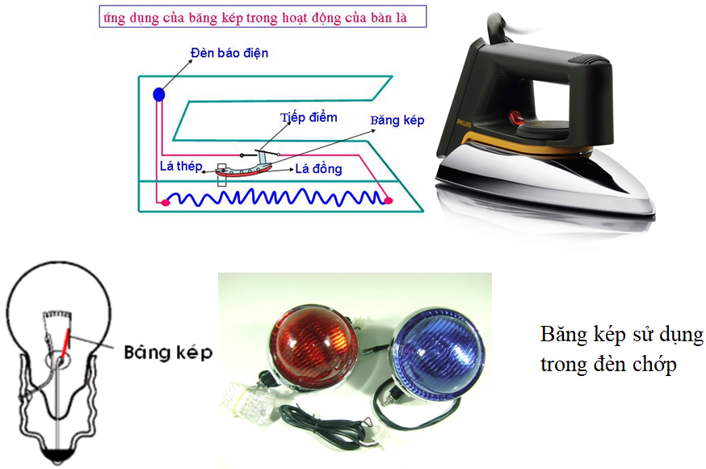
*Câu hỏi (Bài tập):
Câu 1: Tại sao gạch lát ở vỉa hè có khoảng cách giữa các viên gạch lớn hơn so với các viên gạch được lát trong nhà?
Câu 2: Băng kép được cấu tạo dựa trên hiện tượng nào?

